Скандинавская модель. Настоящий социализм?
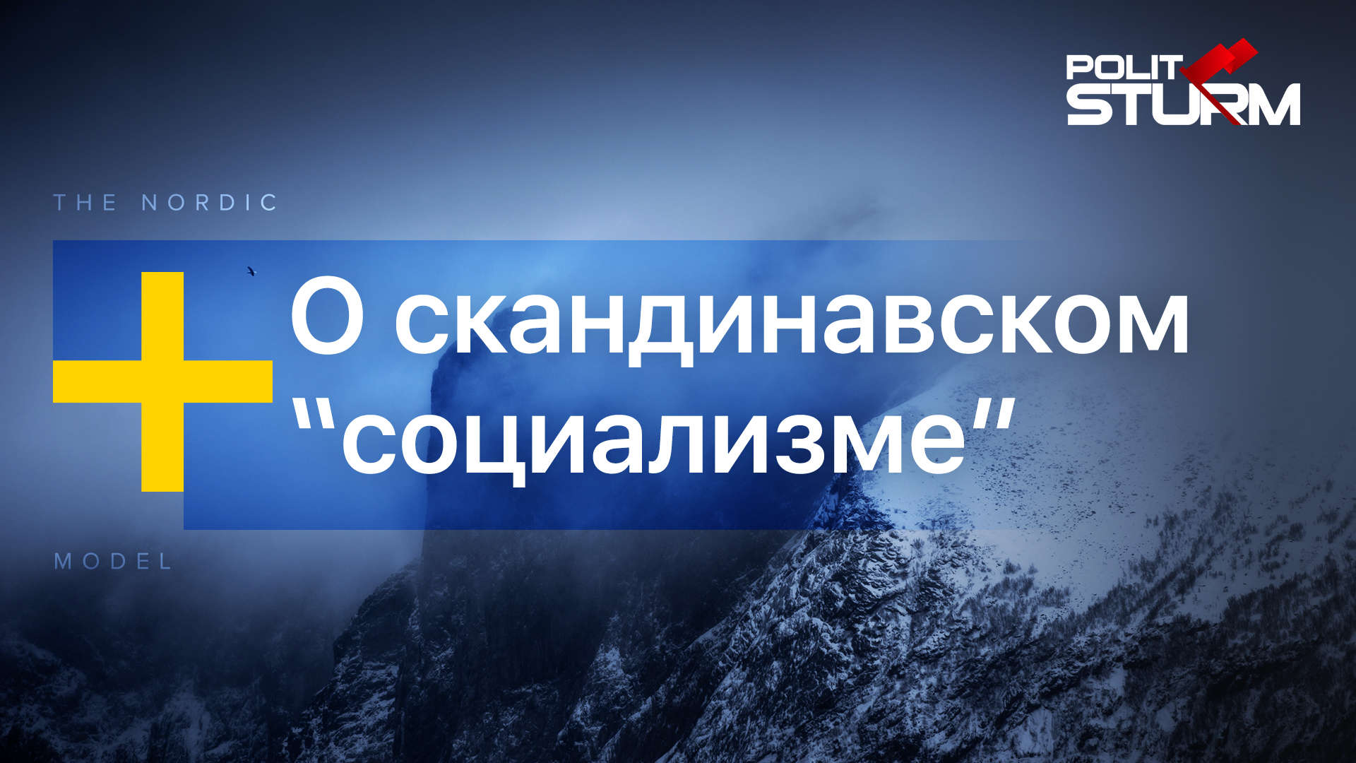

Оригинальная статья
2019-12-01

Неподдерживаемый элемент

Оригинальная статья

